BÁO CÁO NOSQL INJECTION
Sinh viên thực hiện: Lê Đức Việt - 23162113
- Lab 1: Detecting NoSQL injection
To solve the lab, perform a NoSQL injection attack that causes the application to display unreleased products.
Mới đầu ta cứ bấm vào 1 thư mục nào đó bất kỳ thì ta được kết quả trả về đúng, hệ thống không có lỗi nào.
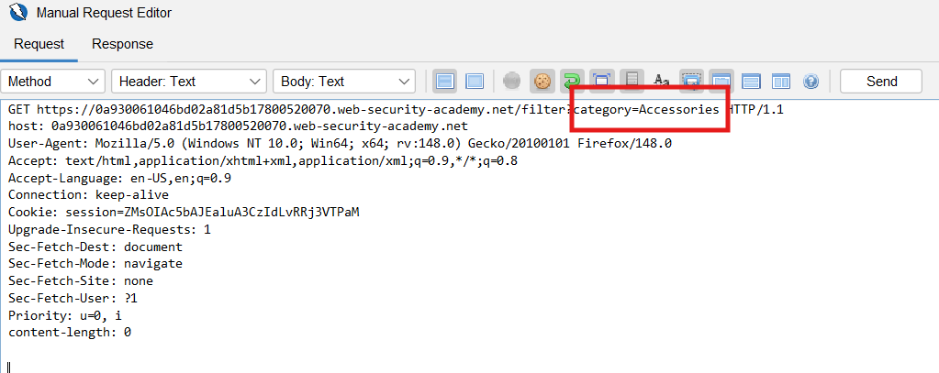
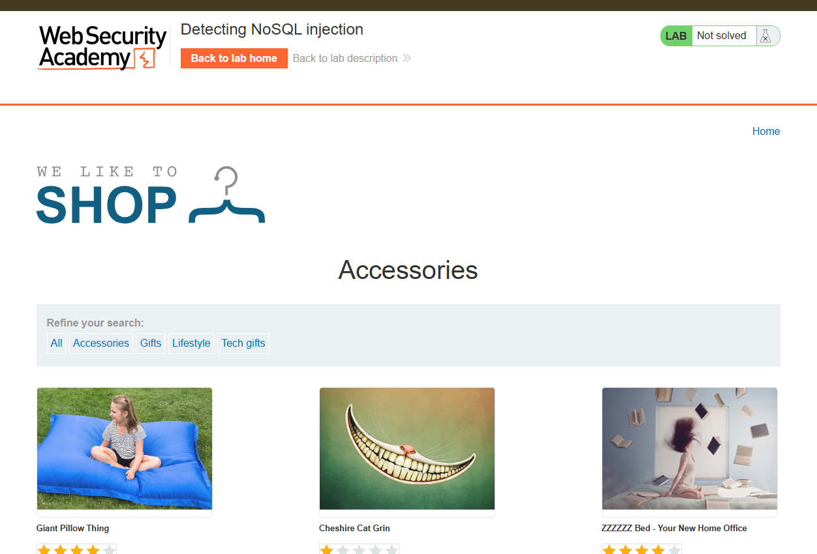

Tiến hành chèn dấu nháy đơn vào url, sau tên thư mục như hình bên dưới, thì ta quan sát trang web trả về lỗi 500 lỗi hệ thống có thể là JavaScript syntax error. Câu lệnh gốc có thể là this.category == ‘Accessories’ khi ta chèn thêm ‘ thì thành this.category == ‘ Accessories’’. Thừa một dấu nháy đơn làm cho cú pháp JavaScript bị hỏng, khiến Server không thực thi được và trả về lỗi.
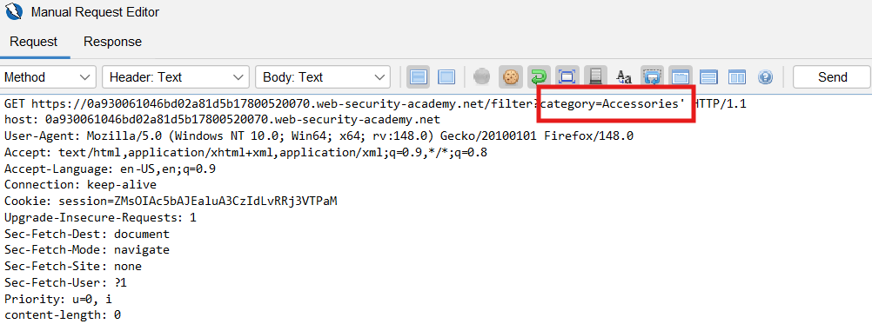
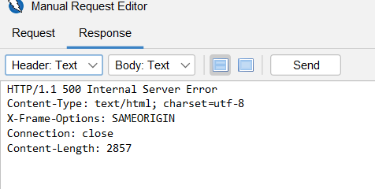
Tiếp theo thử nối chuỗi thêm ‘+’ vào sau url thì ta nhận được kết quả vẫn trả về danh mục Accessories, điều này có nghĩa là Server có thực thi phép toán của JavaScript ‘Accessories’+’’.
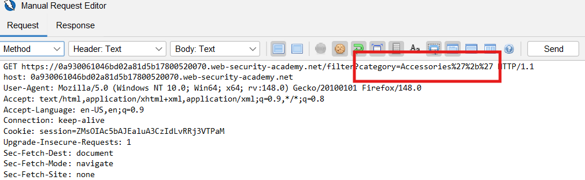
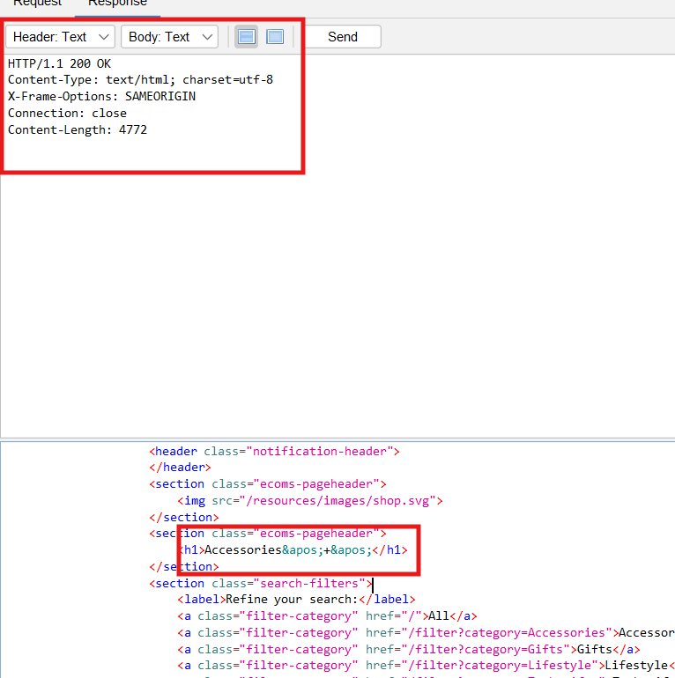

Tiếp theo chèn thử 1 điều kiện sai và url Accessories’&&0&&’x’==’x, ta nhận được kết quả hệ thống vẫn chạy bình thường nhưng ta không nhận được sản phẩm nào cả, do điều kiện tổng là sai, hệ thống không tìm thấy bản ghi nào khớp, dẫn đến trang trống.
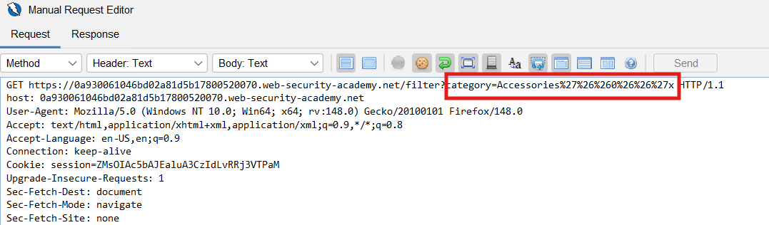
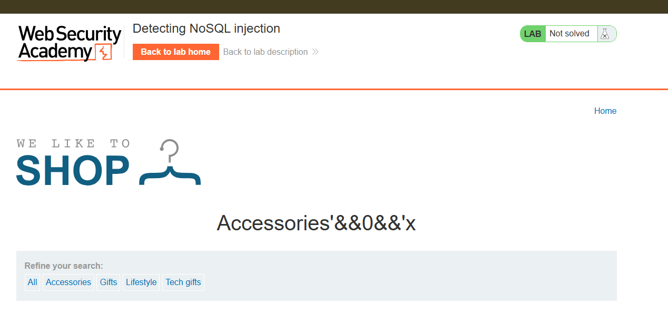
Tiếp theo chèn 1 điều kiện luôn đúng && 1 && 'x thì ta nhận được kết quả trả về các sản phẩm thuộc Accessories bình thường.
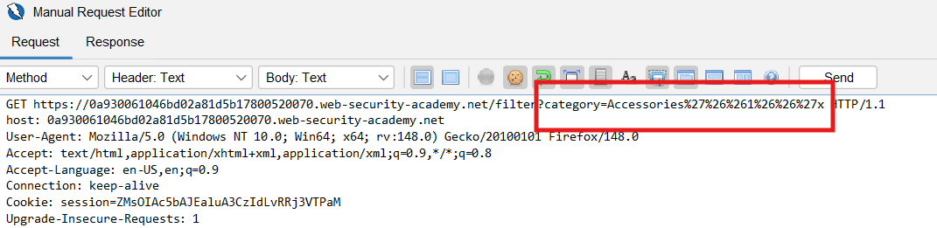
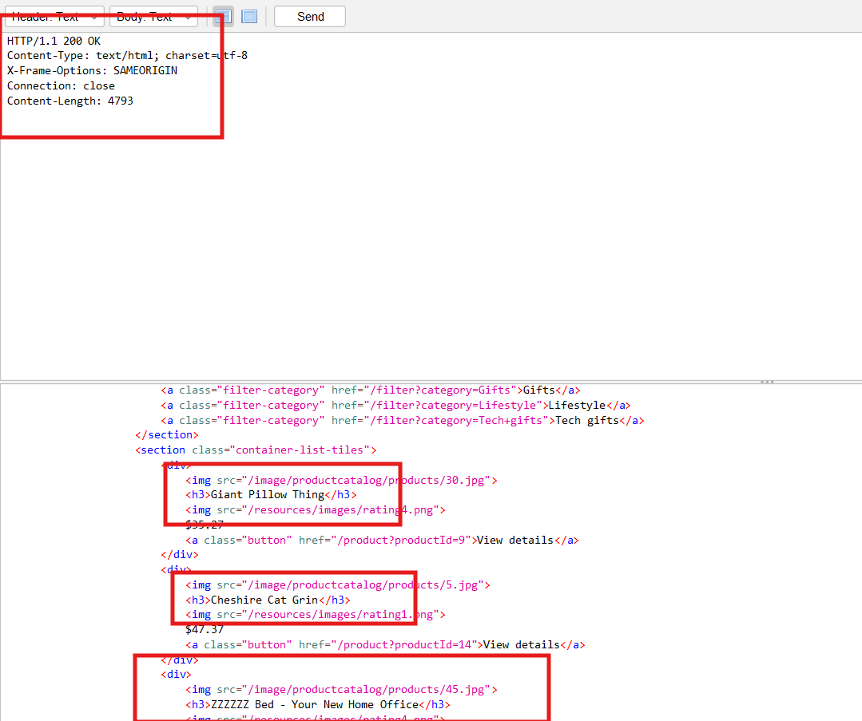
Cuối cùng thử payload điều kiện luôn đúng ' || 1 || ', lúc này kết quả ta nhận được là tất cả các sản phẩm mà hệ thống có, trong phép toán OR, chỉ cần một vế là 1 thì cả dòng lệnh đó sẽ luôn luôn Đúng, bất kể danh mục sản phẩm là gì. Database bị đánh lừa nó không còn lọc theo danh mục nữa mà cho phép mọi sản phẩm trong bộ sưu tập sản phẩm được trả về.

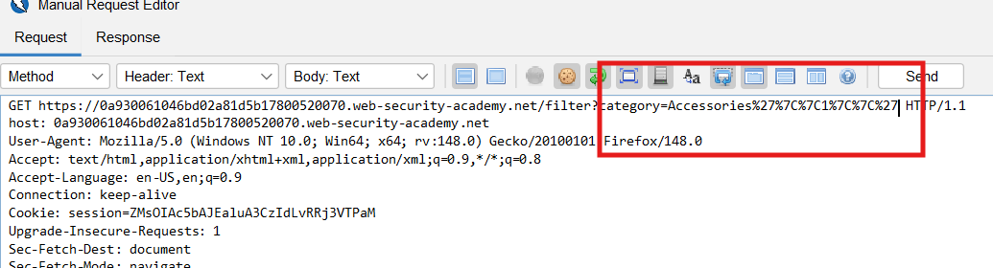
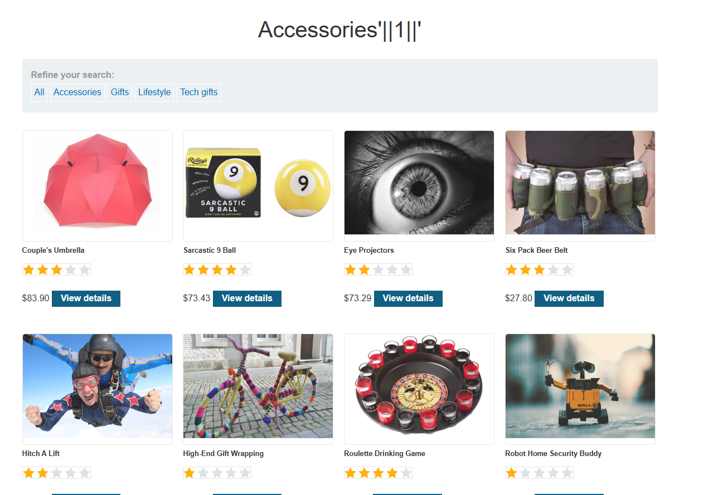

- Lab 2: Exploiting NoSQL operator injection to bypass authentication
To solve the lab, log into the application as the administrator user.
Tiến hành đăng nhập và bắt được gói tin đăng nhập như bên dưới
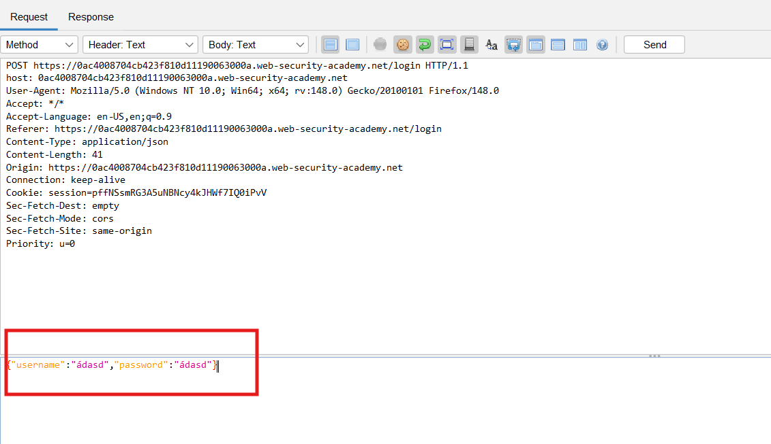
Ta biết có 1 tài khoản là wiener:peter nên tiến hành test thử toán tử $ne thì ta quan sát được kết quả đã đăng nhập vào được account wiener mà ta không cần biết đến tên đăng nhập của nó. Database tìm người dùng có tên khác rỗng và pass là peter
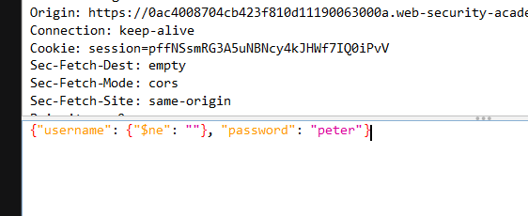
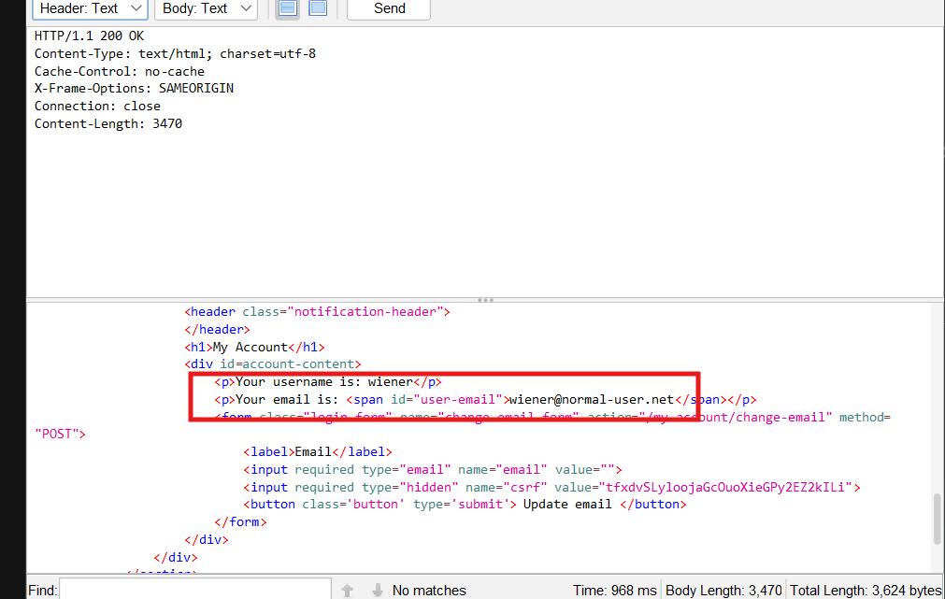
Tiếp theo thử nghiệm toán tử $regex, thì ta cũng nhận được kết quả tương tự là đã đăng nhập vào được account của wiener với toán tử regex
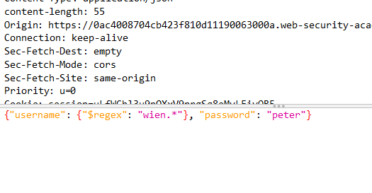

Tiếp theo ta tiến hành thử đăng nhập với tư cách là admin dùng regex để đăng nhập với tài khoản mà bắt đầu bằng admin, thì ta nhận được kết quả là có tài khoản bắt đầu bằng admin adminde2h68p6 và ta đã đăng nhập thành công.
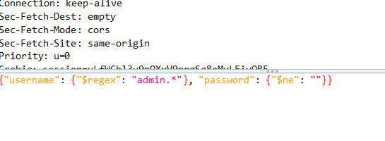
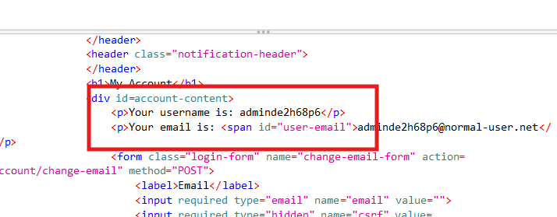
Bây giờ tiến hành đăng nhập với tên chính xác của admin administrator thì lúc này ta đã đăng nhập được vào với tư cách là administrator mà không cần biết mật khẩu là dẫy ký tự nào.
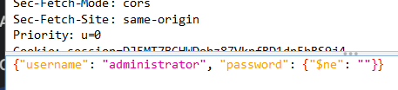
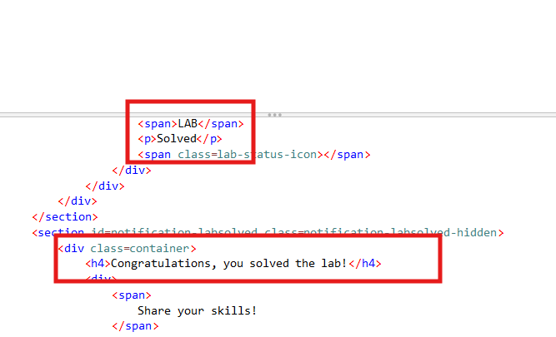
- Lab 3: Exploiting NoSQL injection to extract data
To solve the lab, extract the password for the administrator user, then log in to their account.
Kiểm tra xem đầu vào có được đưa vào một hàm JavaScript thực thi trên server hay không.
Thử chèn dấu nháy đơn phía sau url thì hệ thống vẫn hoạt động bình thường nhưng không còn hiển thị thông tin của user wiener
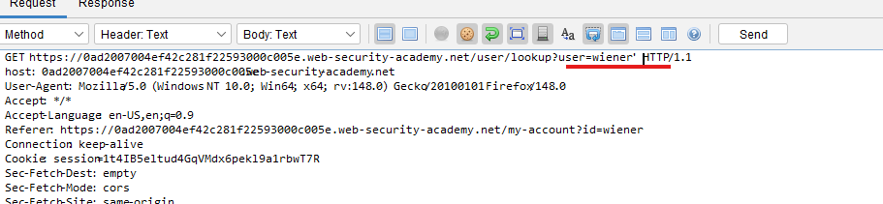
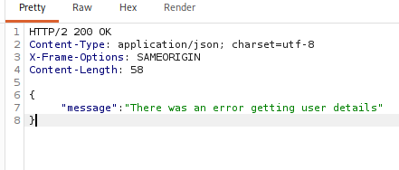
Thử nghiệm logic Boolean:
Điều kiện sai '&&'1'=='0 thì ta không nhận được kết quả của user wiener “Could not find user”
}
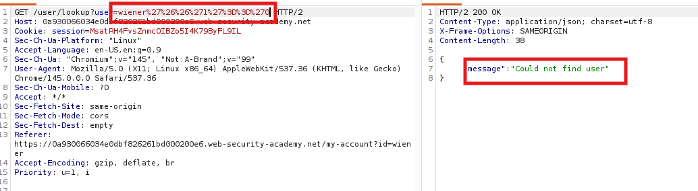

Điều kiện đúng '&&'1'=='1 thì ta nhận được kết quả user wiener

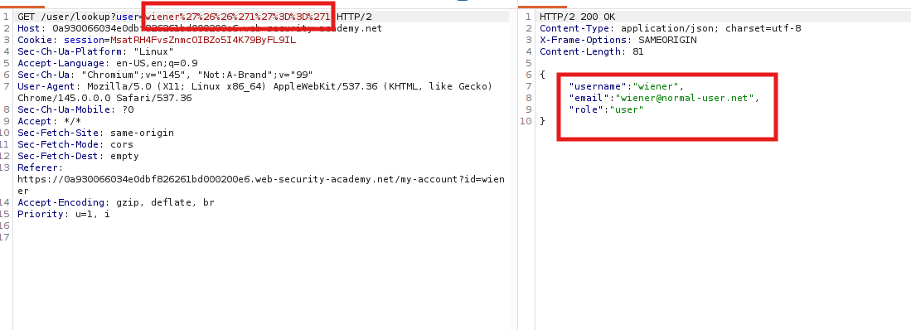
- Có sự khác nhau giữa đúng và sai do đó có thể dùng logic này để dò mật khẩu.
Tiến hành tìm thử độ dài mật khẩu, sử dụng thuộc tính .length của JavaScript để dò số lượng ký tự của mật khẩu.
Dùng payload administrator' && this.password.length < 30 || 'a'=='b, sau khi dò đến độ dài pass là 9 thì hệ thống vẫn trả về thông tin administrator bình thường, đến khi length là 8 thì Could not find user -> pass có 8 kí tự
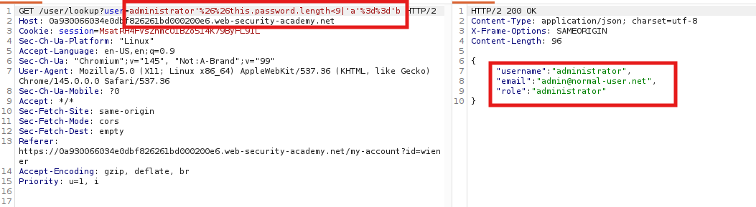
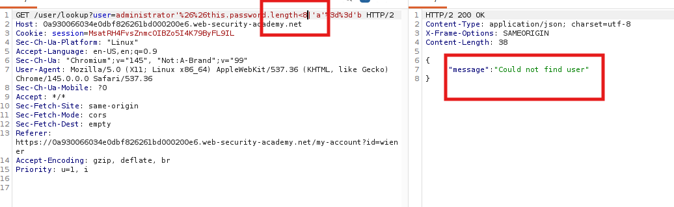
Dò tìm từng ký tự
Dùng payload: dò tìm từng kí tự trong pass administrator' && this.password[0]=='§a§, dò ký tự đầu tiên là ký tự nào
Sau khi dò ta nhận được ký tự đầu tiên là s, tương tự cho các ký tự sau
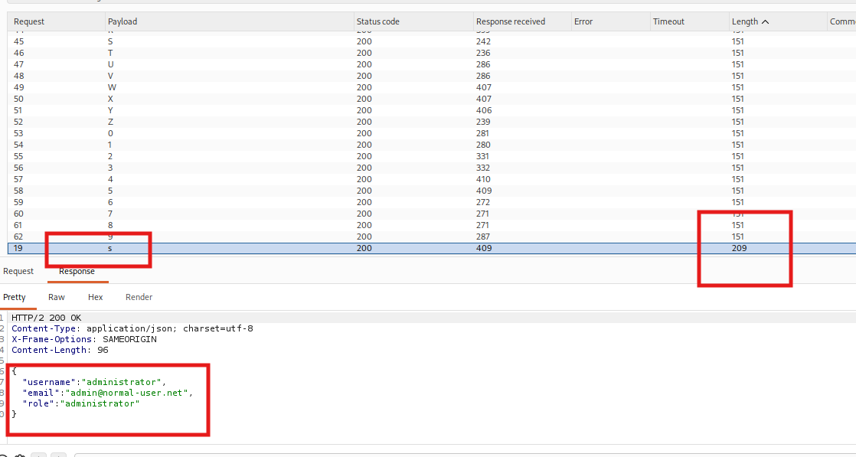
Ta được pass hoàn chỉnh: swezrzmy, tiến hành đăng nhập thì thành công
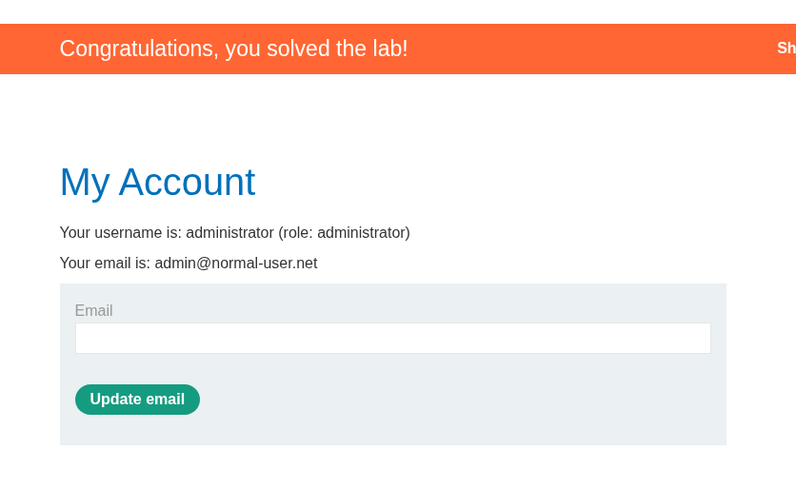
- Lab 4: Exploiting NoSQL operator injection to extract unknown fields
To solve the lab, log in as carlos.
Tiến hành đăng nhập thử với tên đăng nhập và carlos và pass dùng $ne thì hệ thống trả về tài khoản đã bị khóa yêu cầu reset pass
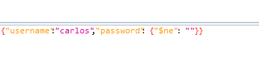
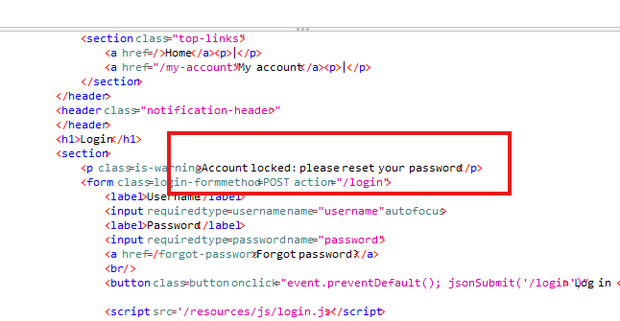
Tiến hành thêm tham số "$where": "1" vào JSON thì ta vẫn nhận được kết quả là account bị khóa
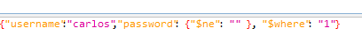
Sửa lại tham số "$where": "0" thì lúc này ta nhận được kết quả từ hệ thống là Invalid username or password từ đó ta biết được server cho phép thực thi mã JavaScript tùy ý qua $where
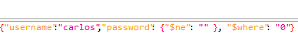
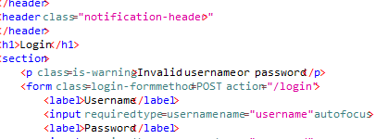
Tiếp theo do ta không biết tên trường chứa token, do đó phải dùng hàm Object.keys(this) để liệt kê các thuộc tính của đối tượng User, mục tiêu là tìm ra tên của trường chứa token khôi phục mật khẩu bằng cách sử dụng Object.keys(this).
Vào forgot password và tìm tên Carlos để tạo 1 request đến server, từ đó ta mới có thể dò được các trường chẳng hạn như token để reset pass.
Dùng payload
{"username":"carlos",
"password":{"$ne":"invalid"},
"$where":"Object.keys(this)[1].match('^.{0}a.*')"
} dò tìm với 2 tham số 0 và a, tham số đầu từ 0-20 và tham số thứ 2 từ a-z, A-Z, 0-9
Khi dò cột thứ 1 ta nhận: username
Cột thứ 2: password
Cột thứ 3: email
Cột thứ 4: changePwd
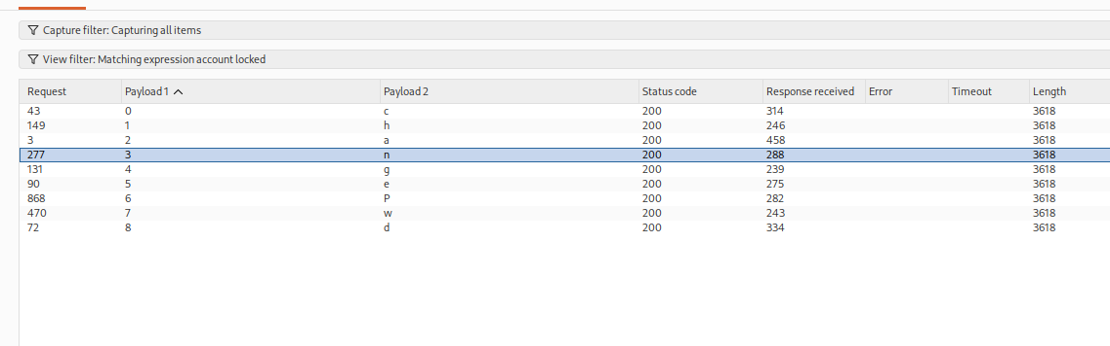

Tiếp theo ta có thể trích xuất giá trị của changePwd để có thể thay đổi pass của carlos và tiến hành đăng nhập
Dùng payload: "$where":"this.changePwd.match('^.{0}a.*')" chuyển sang intruder và tiến hành dò các giá trị trong trường changePwd
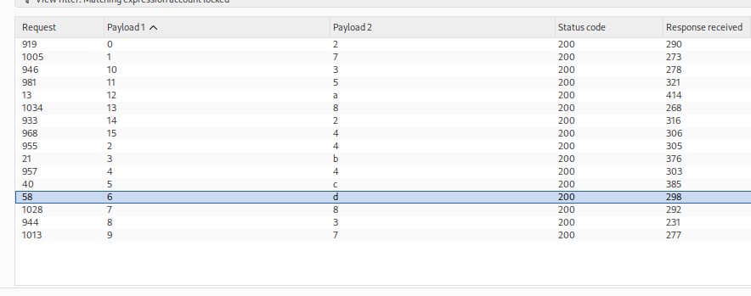
Ta nhận được giá trị: 274b4cd83735a824
Tiến hành bắt request forgot password và thêm tham số trên url, lúc này ta nhận được trang reset pass, ta tiến hành reset pass và đăng nhập vào account carlos
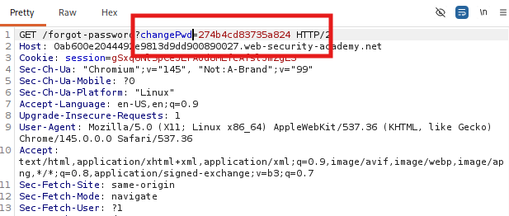
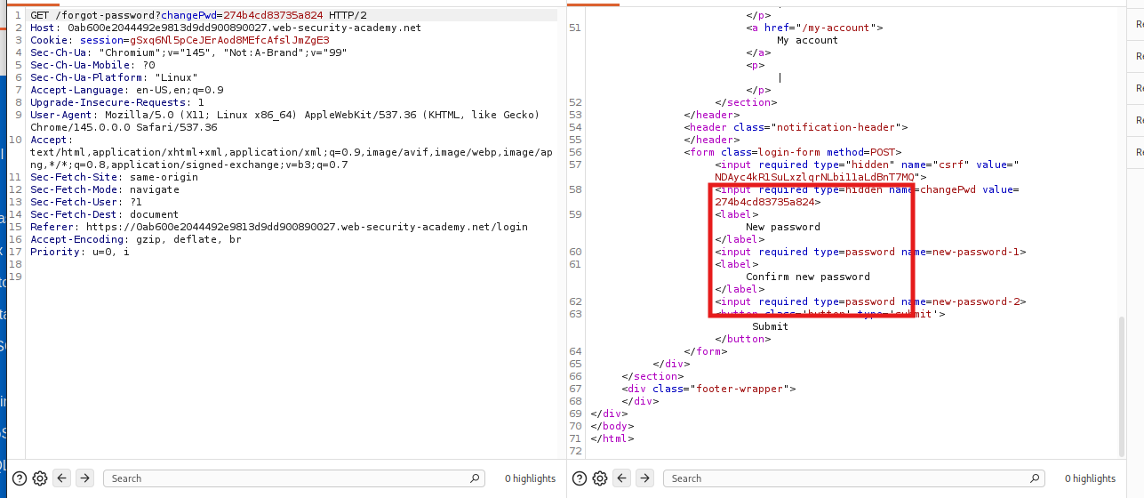lab thành công
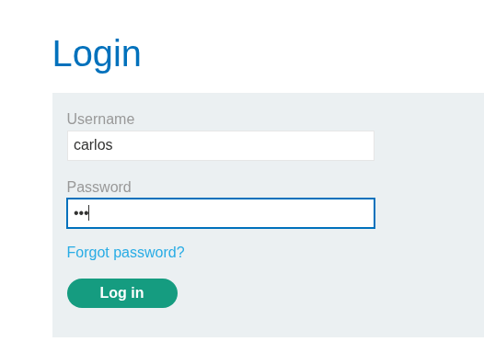
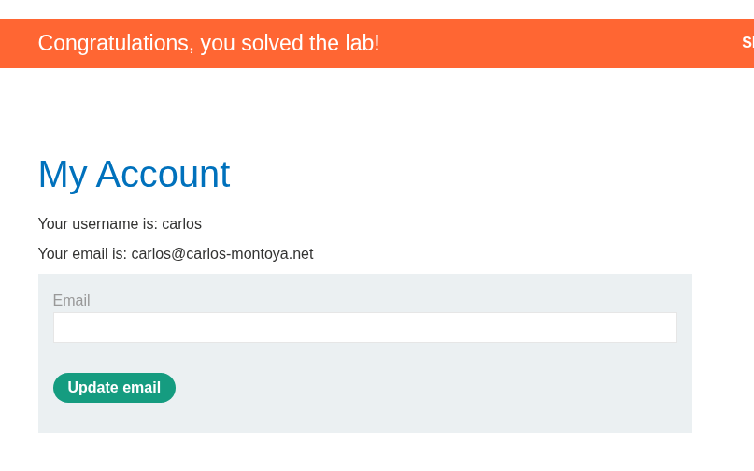
- Lab 5: RootMe - NoSQL injection – Authentication
Mục tiêu: tìm các user ẩn có trong hệ thống
Tiến hành đăng nhập thử vào hệ thống và username và pass sai
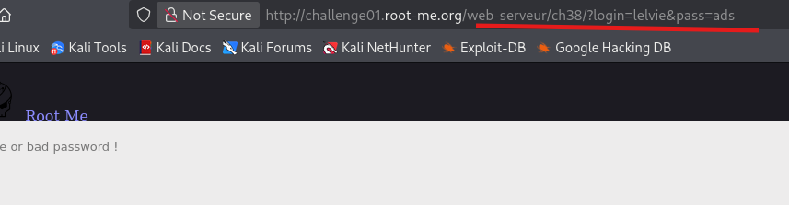
Dùng toán tử $ne để tìm các username bất kì, thì ta tìm được có 1 account admin
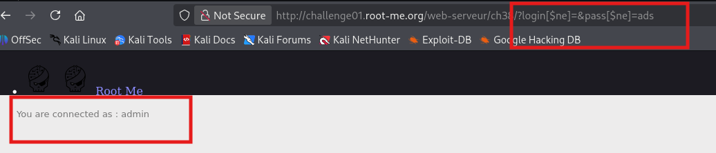
Tiếp theo ta tìm account khác admin, thì ta được thêm 1 account là test
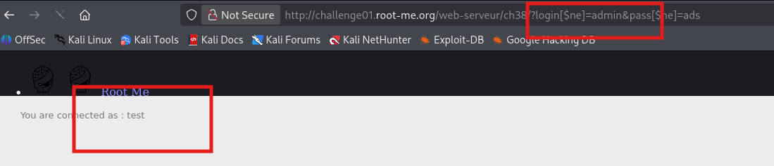
Tiếp theo nữa ta tìm account mà khác cả admin và test, thì lúc này ta đã tìm được cờ và lab thành công.
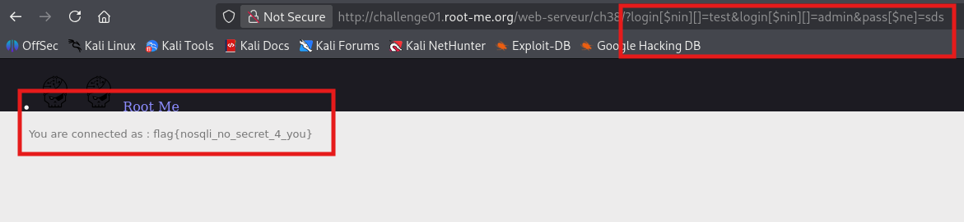
- Lab 6: RootMe - NoSQL injection – Blind
Mục tiêu: tìm flag được giấu trong hệ thống
Tiến hành dò tìm thử thì ta nhận được invalid flag
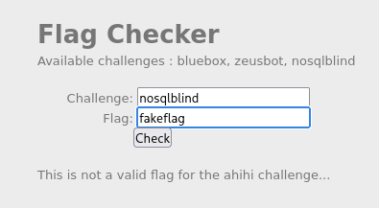
Tiến hành dùng toán tử $ne ở flag dể dò xem thì ta nhận được response Yeah…
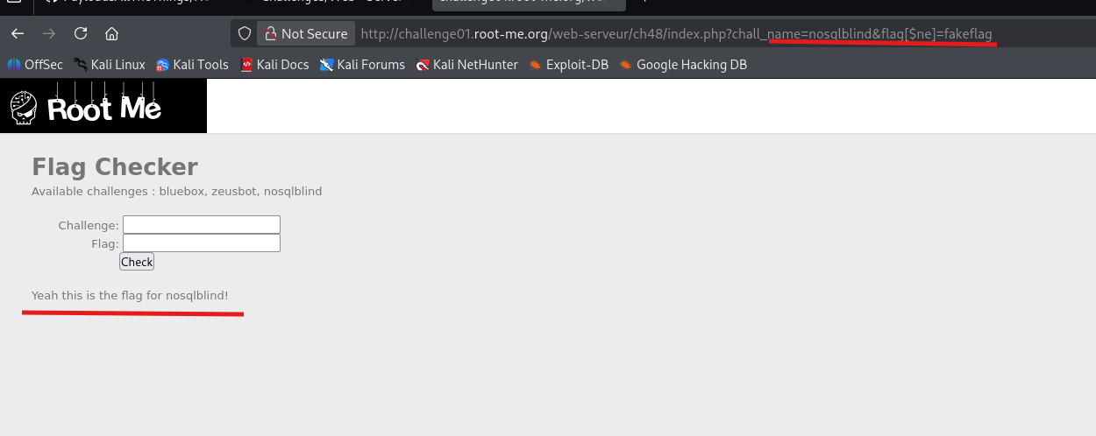
Từ đó ta tiến hành code dùng script để dò xem flag là gì, dò từng kí tự, dùng toàn tử $regex, ký tự nào đúng thì ta sẽ được được response Yeah… tương tự như trên
import requests
import urllib3
import string
import urllib
urllib3.disable_warnings()
flag=''
u='http://challenge01.root-me.org/web-serveur/ch48/index.php'
while True:
for c in string.printable:
if c not in ['*','+','.','?','|', '#', '&', '$']:
payload=f"?chall_name=nosqlblind&flag[$regex]=^{flag + c}"
r = requests.get(u + payload)
if 'Yeah' in r.text:
print(f"Found one more char : {flag+c}")
flag += c
Sau khi chạy scipt xong thì ta nhận được flag là: #@sY_n0_5q7_1nj3c710n
